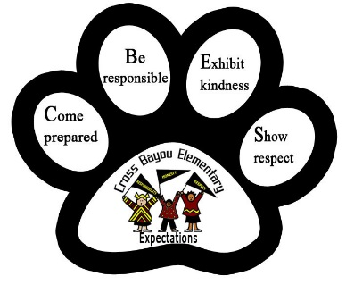 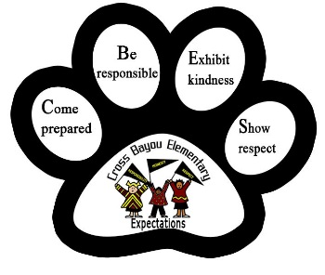

Cross Bayou Elementary School

Acuerdo entre Padres-Estudiantes-Maestros 2020/2021

*Revisado 7/22/19 – Repasado 4/20/20*

**Como Padre/Representante, me comprometo a: Como Estudiante , me comprometo a: Como Maestro(a), me comprometo a:**

Mi hijo/a llegue temprano al colegio. Llegar temprano al colegio. Proveer un ambiente positivo, seguro y de cuidado.

Apoyar todas las expectativas del colegio. Cumplir con las expectativas del colegio. Aplicar las expectativas del colegio igual para todos.

Firmar la agenda todas las noches. Ser responsible de mis acciones y aprendizaje. Comunicarse con los padres en la agenda diariamente.

Colaborar con los maestros de mi hijo(a). Seguir las instrucciones desde la primera vez. Proveer la enseñanza enfocada, planeada y con propósito.

Asistir a las conferencias. Venir preparado a clase. Proveer información acerca del progreso de su hijo(a).

Apoyar las actividades del colegio. Respetarme y respetar a los demás. Involucrar a los padres en las clases/colegio.

Asegurarme que las tareas sean completadas. Completar y entregar la tarea a tiempo. Monitorear que completen la tarea/precisión.

Nombre: ____________________________ Nombre: ____________________________ Nombre: _________________________

Firma: ______________________________ Firma: ______________________________ Firma: ___________________________

Fecha : ______________________________ Fecha: ______________________________ Fecha: ___________________________

Un juramento es un compromiso voluntario designado para promover la colaboración entre la casa y el colegio.

El acuerdo entre Padres-Estudiantes-Maestros cumple con los requisitos del programa Título 1 del gobierno federal.

T by LG